IZBIRNI PREDMET – GLEDALIŠKI KLUB – 23. teden
MAJ 2021
Dragi gledališčniki,
Teja, Tjaša C., Natalija, Žiga, Nace in Tjaša K., lepo pozdravljeni.
To uro vas vabim med …
… K NAŠI BLIŽAJOČI VIDEO PREDSTAVI
Čisto zares!
Sedaj pa pozorno preberi!

Vsak razred zase že pridno pripravlja video posnetke. Tudi tvoj.
Te posnetke bomo združili v celoto.
Skupaj bomo zlepili 13 kratkih točk in jim nadeli naslov:
UTRINKI MLADOSTI Z RAZREDNIH PLANETOV

Nekdo med vami pa bo imel posebno čast.
Vse dogodke bo povezoval.
To bo počel v vlogi …
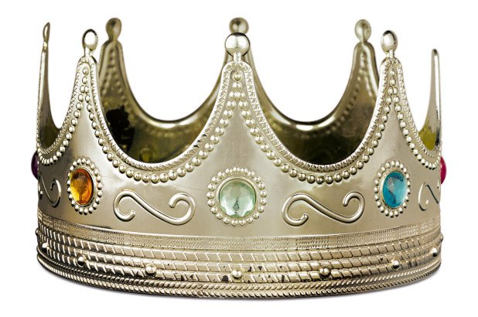
ŠOLSKEGA PRINCA IN PRINCESE!
Le kdo bo/bosta to.
NALOGA:
Vsak naj zapiše ime učenca in učenke, za katerega meni, da bo to dobro izpeljal. Lahko predlagaš tudi sebe, seveda!

Svoj izbor mi čimprej zaupaj, zapiši ga na list in ga pusti na moji mizi v razredu.
BESEDILO PA TE ŽE ČAKA NATISNJENO V 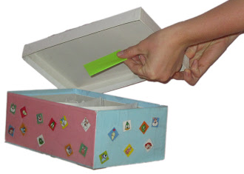Učiteljica Katja

